REQUERIMENTO 72/2023

SR. PRESIDENTE, SRS. VEREADORES E VEREADORAS

Na forma regimental e em consonância, venho requerer através deste expediente, que após ouvir o plenário, seja consignada nos Anais desta Casa, uma MOÇÃO DE APLAUSOS ao coordenador, o Srº Lindon Jamio Ribeiro Josias, pelo brilhantismo trabalho que vem executando nas praças e vias publicas deste município.

Desde já, agradeço e renovo os votos de estima e consideração.

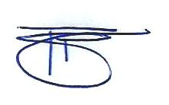
PLENÁRIO EDMILSON FEITOSA CAVALCANTE, EM 12 DE JUNHO DE 2023.

Atenciosamente,

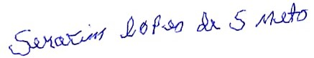

SERAFIM LOPES DE SOUZA NETO
Serafim Lopes de Souza Neto
Vereador

